CHEPES, LARIOJA 18 de DICIEMBRE DE 2024

A LA SRA. DIRECTORA DEL JARDÍN DE JARDÍN DE INFANTES NÚCLEO N° 5

PROFESORA: RODRÍGUEZ FABIANA

SU DESPACHO

La que suscribe Profesora Gómez Noelia DNI 31131605 de Plurisala 3 y 4 años del jardín de Infantes Núcleo N° 5 de la Extensión N°3 Desiderio Tello, Departamento Rosario Vera Peñaloza, tiene el agrado de dirigirse a usted y por su digno Intermedio ante quien corresponda, con el fin de solicitar licencia Art. 10.4.3, por motivos particulares.

Sin otro motivo se despide a usted con el respeto que se merece y a la espera de una respuesta favorable.

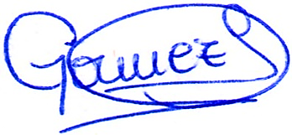

………………………………….

**PROF. GÓMEZ NOELIA**



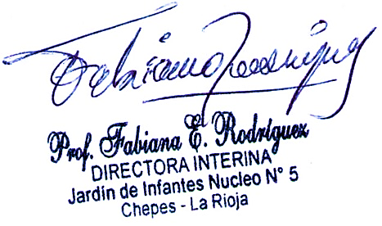

RECIBIDO: 18/12/2024